Apostila

de

Informática

Autor: Paulo Teixeira

Sobre o autor

Quando eu era mais jovem relutei em aprender sobre computação, isso porque o primiro computador que tive em casa era muito lento. Como eu não entendia nada sobre o assunto, achei que todo computador fosse assim, por isso eu detestei. Fui de acordo com aquele ditado: “a primeira impressão é a que fica”. Só mais tarde, aos 29 anos de idade que eu percebi que tinha que aprender porque tudo à minha volta estava girando em torno disso. Como já sabemos a computação está em todo lugar, mudou nosso estilo de vida. Então revolvi que eu tinha que aprender.

Primeira coisa era comprar computador. Relutei bastante, não por falta de dinheiro, mas por falta de interesse mesmo. Sabe quando você precisa fazer algo porque você entende que é importante mas você não tem interesse em fazer? Pois é, todo mês eu praticamente inventava uma desculpa pra não comprar. Até que um dia, passeando no shopping, lá estava uma das muitas lojas que vendem essas máquinas, a Ibyte. Entramos, eu e minha esposa. Comprei meu primeiro computador, foi um Laptop (notebook). O que me impressionou de cara, foi o fato dele ser bem mais rápido do que o que eu tinha em casa, quando eu era mais novo. Ele era rápido, em poucas palavras: adorei.

Mechendo no computador aqui e ali, resolvi comprar um curso preparatório para concurso. Era um curso online, foi meu primeiro curso online e, com o tempo percebi que eu estava estudando mais computação em si, do que as matérias do curso. Simplesmente me apaixonei. No final, nem cheguei a ir fazer a prova do concurso. Decidi que queria ser um profissional de informática.

Em suma, fui estudar formalmente, primeiro eu me formei como técnico em informática no CEPEP; segundo, eu me graduei como analista de sistemas pela FATENE e atualmente estou cursando pós-gradução em robótica e inteligência artificial na universidade Líbano. Trabalho como desenvolvedor de sistemas e professor. Nada mal, pra quem não se interessava por computadores, né?

O que é um computador?

Comecemos com o conceito em si. Computador é todo máquina que executa três passos:

1° Entrada de dados

2° Processamento de dados

3° Saída de dados

Pronto! Simples assim, qualquer máquina que executar os três passos acima, é considerada um computador. Vejamos alguns exemplos a seguir:

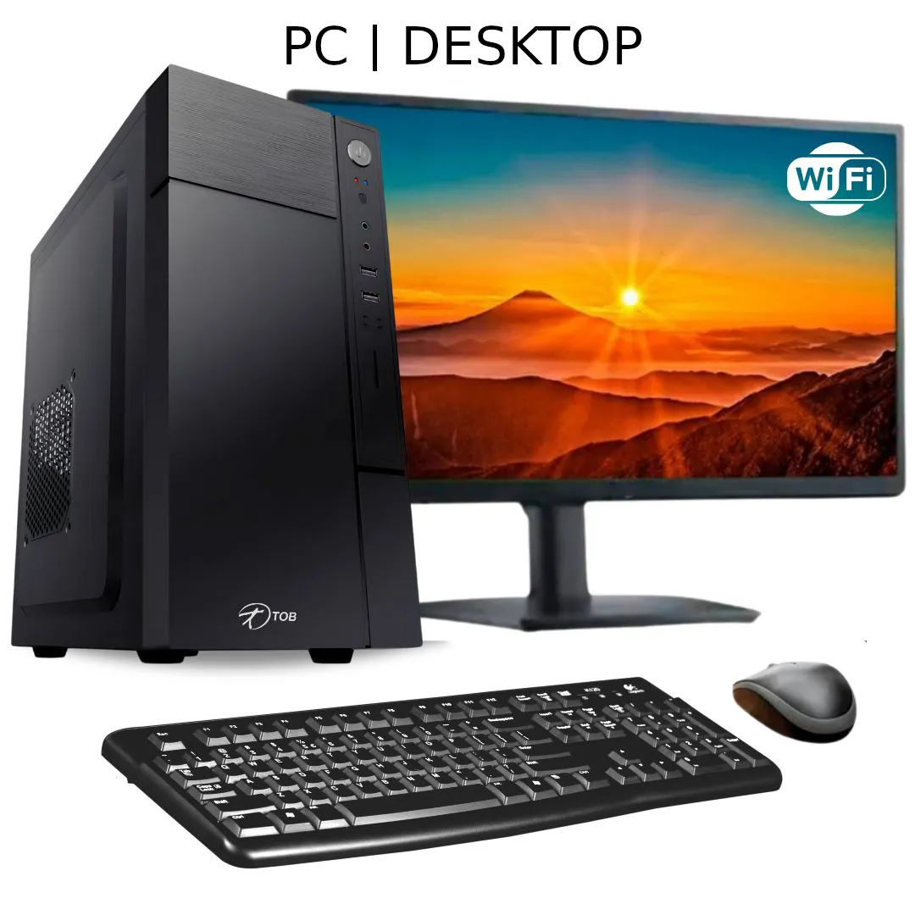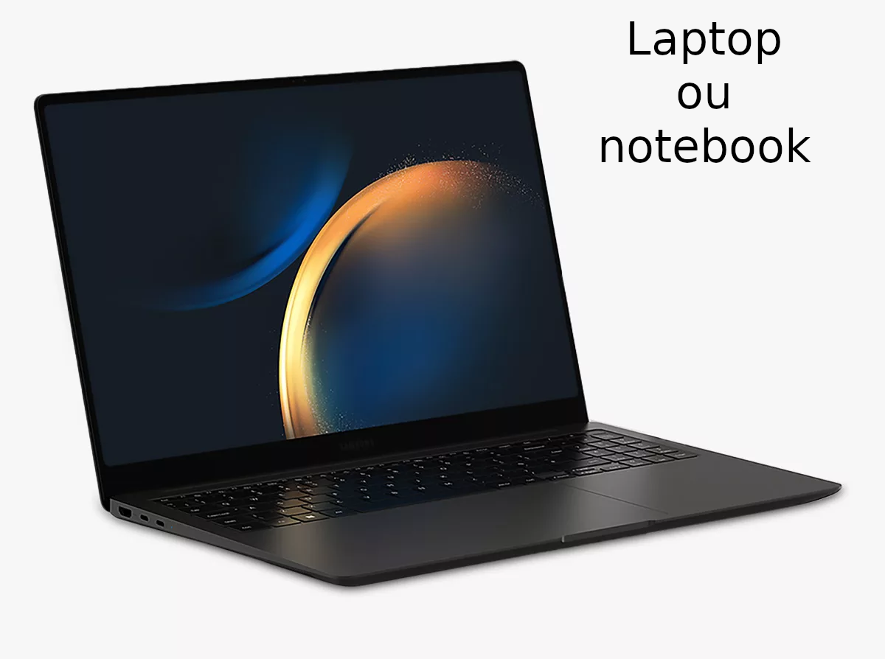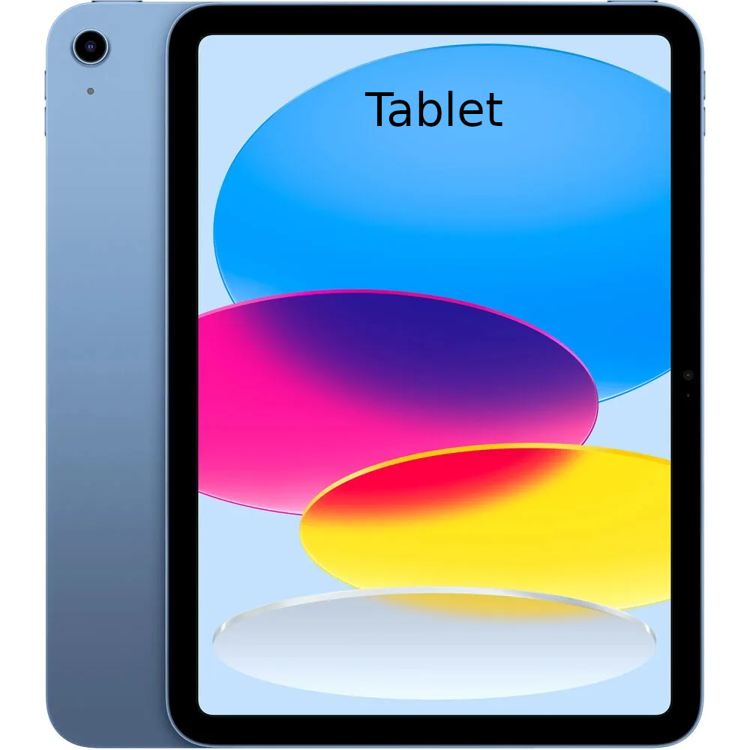

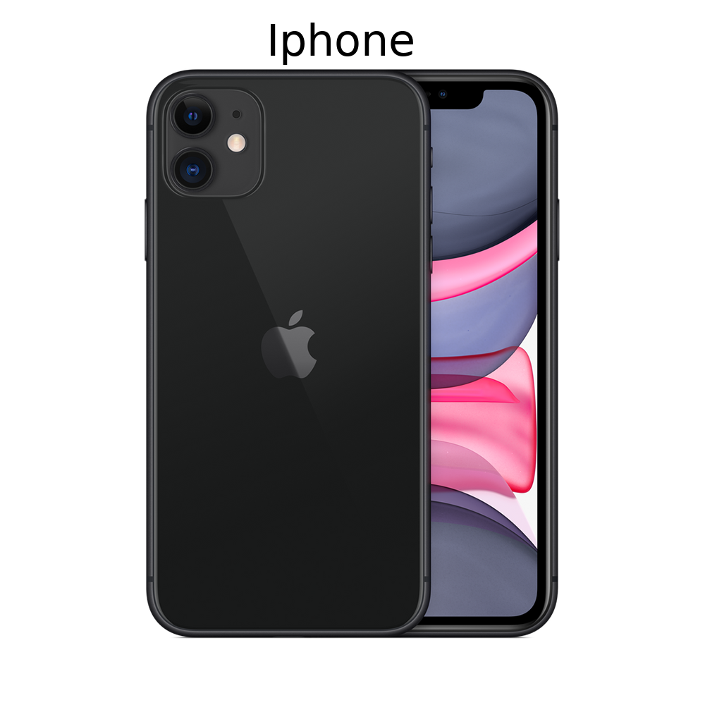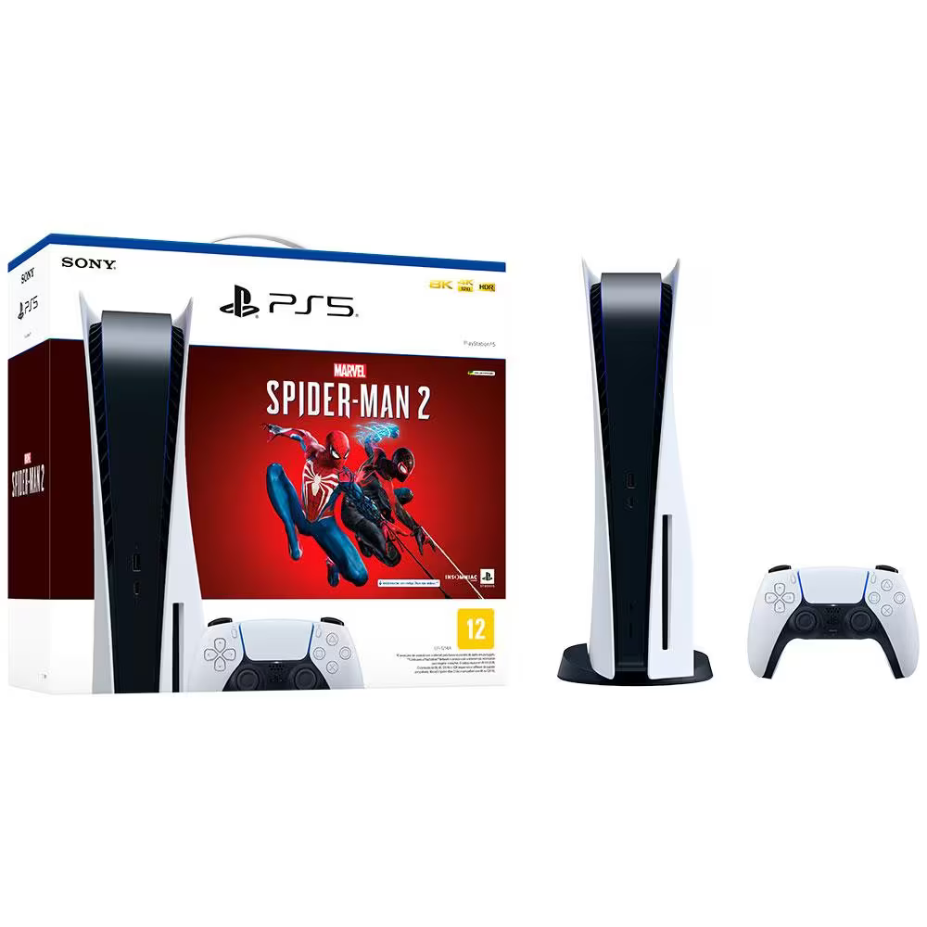

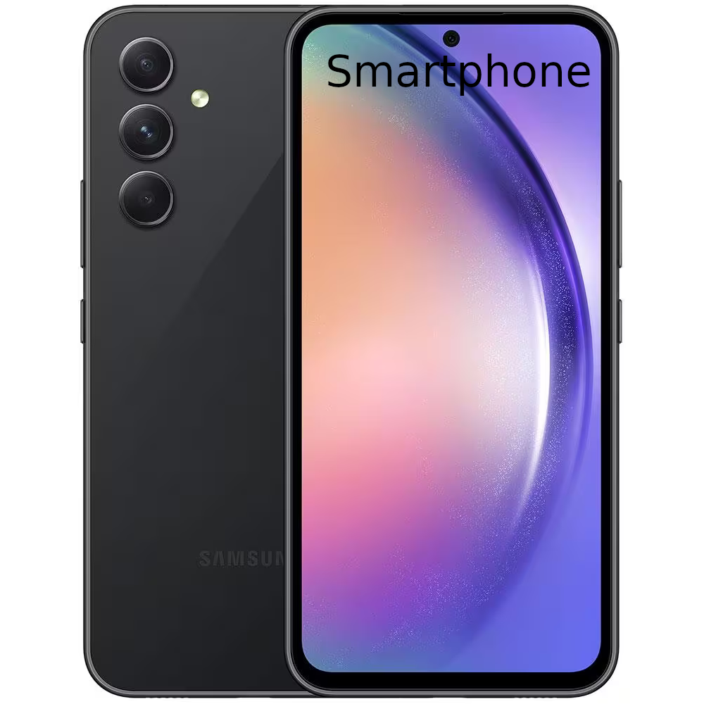

Esses são apenas alguns exemplos de computadores, existem outros como: Smart TV, Smart Watch e etc.

A palavra computador foi usada no começo, porque no início a máquina só fazia calcular, que é sinônimo de computar, por isso computador, mas hoje essa máquina faz muito mais que apenas cálculos. É processa todo tipo de arquivo conhecido pelo homem, como: texto, imagem, vídeo, áudio e etc. O termo mais apropriado seria processador de dados, tendo em vista que ela faz isso, processa dados. Então, por que não vemos ninguém chamá-las de processadores de dados? Isso porque o termo computador já tinha pegado. Depois, o pessoal do marking publicidade e propaganda também inventou outros nomes, como os já citados: PC, que significa PERSONAL COMPUTER, também chamado de DESKTOP. Os dois nomes se referem a mesma máquina; tablet; laptop, atenção que aqui no Brasil também é chamado de notebook; smartphone, Iphone e etc…

Espero que nesse primeiro momento, tenha ficado claro o que são computadores.